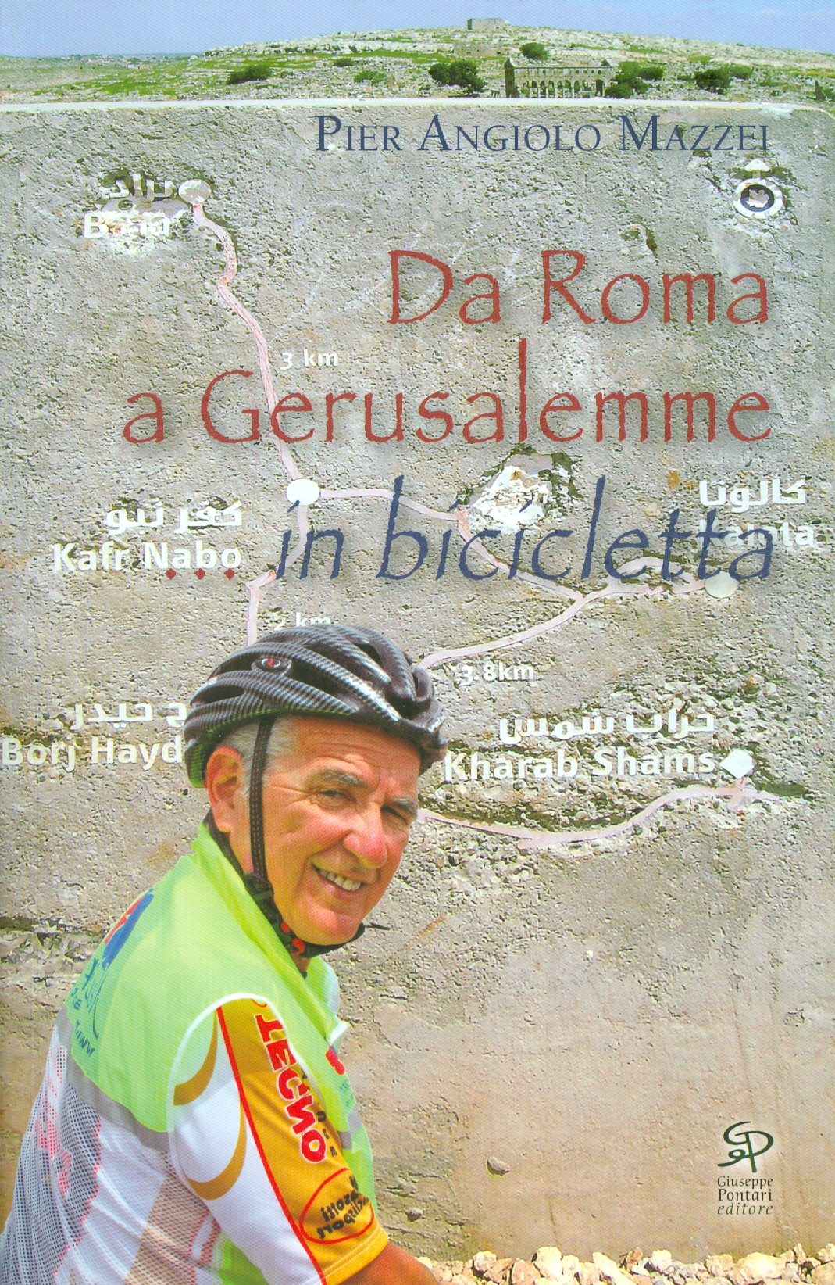
LeggerMente
Lettura, scrittura e quant’altro. Incontri per parlare di autori e di libri, lettura e scrittura
Biblioteca Comunale di Buggiano
Promozione dei servizi e delle collezioni – 2014

Da Roma a Gerusalemme … in bicicletta
di Pier Angiolo Mazzei

Venerdì 3 ottobre 2014, ore 21,00
Borgo a Buggiano - Sala del Consiglio Comunale

Presenta il libro Omero Nardini

L’autore illustrerà con immagini il percorso

Biblioteca Comunale di Buggiano
C.so Indipendenza 105- 51011 Borgo a Buggiano (PT)
Tel/fax 0572 33553 e-mail: biblioteca@comune.buggiano.pt.it

